2011-05-04
Nummer:
uw-c721-1
Datum:


Gefahrstoffbezeichnung

AMMONIUMCARBONAT

farblos
Farbe:
fest
Form:

nach Ammoniak
Geruch:

BETRIEBSANWEISUNG

gem. § 14 GefStoffV

Georg-August-Universität Göttingen

Arbeitsbereich:
Fakultät für Chemie

Arbeitsplatz/Tätigkeit:
Labor
Bearbeiter/in:
F. Kost

Gefahren für Mensch und Umwelt

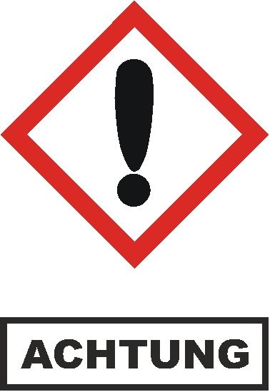
kein AGW.

H302 Gesundheitsschädlich bei Verschlucken.

GHS Einstufung: akute Toxizität, Kategorie 4, oral.

WKG 1: schwach wassergefährdend

Schutzmaßnahmen und Verhaltensregeln

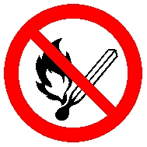

Stoff ist fest, farblos, riecht nach Ammoniak, ist in Wasser löslich 320 g/l, nicht brennbar, lichtempfindlich, hygroskopisch, reagiert alkalisch bei 100 g/l.
Bei Einwirkung von Hitze >59 °C Zersetzung des Stoffes. Reagiert gefährlich bei Kontakt mit Säuren, starken Laugen, Nitraten, Nitriten unter Entwicklung von Wärme (exotherme Reaktion). Explosionsgefahr mit Natriumhypochlorit, Wasserstoffperoxid.

Technische Schutzmaßnahmen und Verhaltensregeln
Arbeitsstätte: Gefäße nicht offen stehen lassen, vor Feuchtigkeit schützen
Ab-/Umfüllen: Entsprechend dem Verfahren: geringe Fallhöhe wählen zur Vermeidung einer Staubentwicklung oder Umfüllgefäße benutzen. Örtliche Absaugung im Arbeitsprozess benutzen. Nur in gekennzeichnete Gefäße umfüllen. Die Umfüllgefäße sind nach Benutzung sachgerecht zu reinigen.


Transport: Gefäße geschlossen halten. Stoff nur im Originalbehälter bzw. zugelassenen Behälter transportieren.
Lagerung: Gefäße nicht in Durchgängen oder Durchfahrten, Treppenräumen, Gebäude- oder Stockwerksfluren lagern oder bereitstellen. Gefäße bruchsicher, dicht geschlossen, an einem kühlen, trockenen und gut gelüfteten Ort lagern. Nicht zusammenlagern bzw. aufbewahren mit: siehe Gefahren für Menschen und Umwelt. Entfernt lagern von starken Wärmequellen.
Organisatorische Schutzmaßnahmen
Arbeitsmedizinische Vorsorge:
- Keine arbeitsmedizinischen Vorsorgeuntersuchungen notwendig.
Prüfung Anlagen und Geräte:
- Lüftung und Absaugung: tägliche Sicht- und Funktionsprüfung der Absauganlagen.
Informationen zu Lagermenge und Lagerort beachten:
- Nicht mehr als den Tagesbedarf und getrennt von anderen Gefahrstoffen am Arbeitsplatz aufbewahren.
Aufbewahrung persönlicher Schutzausrüstung:
- Schutz- bzw. Arbeitskleidung nicht mit Straßenkleidung zusammen aufbewahren.


Persönliche Schutzmaßnahmen und Verhaltensregeln
Handschutz: Schutzhandschuhe nach DIN EN 374 benutzen, bei Voll- und Spritzkontakt: Handschuhmaterial Nitrilkautschuk, Schichtstärke 0,11 mm, Durchbruchzeit > 480 min. Angaben des Handschuhherstellers zu Durchlässigkeiten und Durchbruchzeiten und die besonderen Bedingungen am Arbeitsplatz beachten.

1 of 2
Seite:
Ersteller


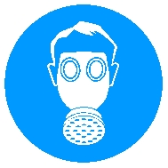
Atemschutz: Filtergerät mit Partikelfilter Typ P2, Kennfarbe Weiß, verwenden bei Staubentwicklung.
Augenschutz: Ggf. Schutzbrille nach DIN EN 166 mit Codezahl 4 oder 5 gegen Staubentwicklung benutzen.



Hygienische Schutzmaßnahmen und Verhaltensregeln
Während des Umgangs keine Nahrungs- und Genussmittel zu sich nehmen. Keine Nahrungsmittel und Getränke im Arbeits- und Lagerraum aufbewahren. Nach Beendigung der Arbeit und vor den Pausen Hände gründlich reinigen und pflegen.

Verhalten im Gefahrfall

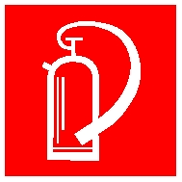
Maßnahmen zur Brandbekämpfung
Stoff selbst brennt nicht, Löschmaßnahmen auf Umgebung abstimmen.
Im Brandfall Freisetzung von Stickstoffoxiden, Ammoniak.
Maßnahmen nach unbeabsichtigter Freisetzung
Mechanisch, trocken aufnehmen und in einem beständigen, verschließbaren, gekennzeichneten Gefäß sammeln und sachgerecht entsorgen. Nachreinigen. Staubentwicklung vermeiden. Stäube nicht einatmen. Nicht in Erdreich, Gewässer oder Kanalisation gelangen lassen.


Wichtige Rufnummern:
Feuerwehr: 112
Rettungsleitstelle: 112 Ersthelfer: siehe Aushang Verbandskasten

Erste Hilfe


Nach Hautkontakt: Betroffene Stellen sofort mit viel Wasser reinigen und pflegen. Bei Hautreizung Arzt aufsuchen.
Nach Augenkontakt: Unter fließendem Wasser bei weit geöffnetem Lidspalt mehrere Minuten (15 min) spülen. Bei anhaltendem Reizzustand oder Entzündung Facharzt aufsuchen.
Nach Verschlucken: Nach Verschlucken Wasser trinken lassen (maximal 2 Trinkgläser). Sofort Arzt aufsuchen.
Nach Einatmen: Frischluft einatmen. Arzt hinzuziehen
Nach Kleidungskontakt: Verunreinigte Kleidung wechseln. Vor Wiederverwendung gründlich reinigen.
Hinweise für den Arzt: Sicherheitsdatenblatt bzw. Betriebsanweisung beachten.
Hinweise für Ersthelfer: Auf Selbstschutz achten.

Sachgerechte Entsorgung



2 of 2
Seite:
Unterschrift(en)
Verantwortl.:
Ersteller
Die Richtlinie zur Entsorgung von Abfällen des jeweiligen Instituts beachten.
Abfälle/Reste in einem beständigen, verschließbaren, gekennzeichneten Gefäß sammeln. In Gängen und Flucht- und Rettungswegen dürfen keine Abfälle oder sonstigen Gegenstände abgestellt werden.
Nicht in Ausguss oder Mülltonne schütten! Als Sondermüll entsorgen. Für die Entsorgung von Restmengen ist das Zentrale Sammellager zuständig, Tel.: 3124.

